## Voederwaardering

Het is belangrijk om te weten in hoeverre het verstrekte diervoedsel de dieren kan voorzien in hun energie- en nutriëntenbehoefte. Met andere woorden wat de waarde van het voer voor het dier is.

Hiertoe moeten een aantal eigenschappen van het voer bepaald worden. De hiervoor beschikbare bepalingen zijn onder te verdelen in twee groepen:

1. bepalingen van eigenschappen van het voer;
2. bepaling van hoe de voederbestanddelen uitwerken in het dier.

Tot de eerste groep bepalingen horen de methoden om de chemische samenstelling van het voer vast te stellen zoals de Weende- en van Soest –analyse en de bepaling van de Bruto Energiewaarde. Tot de tweede groep bepalingen behoren onder andere de verteerbaarheidsbepalingen en het meten van de verteerbare, metaboliseerbare en netto energie.

In dit deel van het dictaat zullen een aantal veel gebruikte voederwaarderingsmethoden kort besproken worden. Dit zijn achtereenvolgens:

* Weende analyse
* van Soest analyse
* verteerbaarheidsbepalingen
* energiewaardering.

### Weende-analyse

Hoewel in voedermiddelen een zeer groot aantal chemisch verschillende stoffen kan voorkomen, wordt gewoonlijk uitgegaan van "chemische" classificaties, waarbij deze stoffen groepsgewijs worden samengevat. Het oudste, nog uitgebreid toegepast analysesysteem hiervoor is de Weende-analyse, ook wel "proximate analysis" in de Angelsaksische literatuur. Dit analysesysteem dankt zijn naam, aan het plaatsje Weende, bij Gottingen. In 1866 ontwikkelden Henneberg en Stohmann, werkzaam aan een onderzoekstation in dit plaatsje, dit analysesysteem. Zij verdeelden de chemische componenten van voedermiddelen in een aantal groepen en werkten tevens bepalingen uit om de hoeveelheid van elk van deze groepen in voedermiddelen vast te stellen. De indeling, (figuur 37 en 38) van de

verschillende chemische verbindingen in dit systeem is betrekkelijk grof. Dit komt tot uitdrukking in de naamgeving van de diverse fracties. Niettemin heeft het Weende- analysesysteem zich al meer dan 100 jaar weten te handhaven. Hiervoor is een aantal belangrijke redenen aan te geven.

De bepalingen zijn eenvoudig uit te voeren, zijn relatief goedkoop en zijn goed routinematig uit te voeren. Daarnaast is veel diervoedkundig onderzoek, met name de voederwaardering, gebaseerd op resultaten verkregen via deze analysemethode.

Tenslotte is iedere leverancier van diervoeders verplicht het minimum ruw eiwit-, het minimumvet- , het maximum ruwe celstof- en het maximum asgehalte te vermelden op het etiket van zijn producten (EU-richtlijn). Deze fracties worden allemaal met de Weende analyse bepaald.

Naast diervoedervoederanalyse volgens het Weende systeem en het hierna te noemen Van Soest systeem vindt uiteraard ook onderzoek plaats met meer geavanceerde technieken. Hierbij wordt meestal niet het voedermiddel in zijn geheel beschouwd, maar worden bepaalde componenten uit het voer nader onderzocht. Voorbeelden hiervan zijn Atomaire Absorptie Spectrometrie (AAS) voor mineralen en Gaschromatografie voor andere nutriënten.

Voor de hierna te beschrijven analyses wordt uitgegaan van het luchtdroge, gemalen en voedermiddel. Dit is gebruikelijk, tenzij anders vermeld, gehalten op te geven in grammen per kilogram (g/kg).

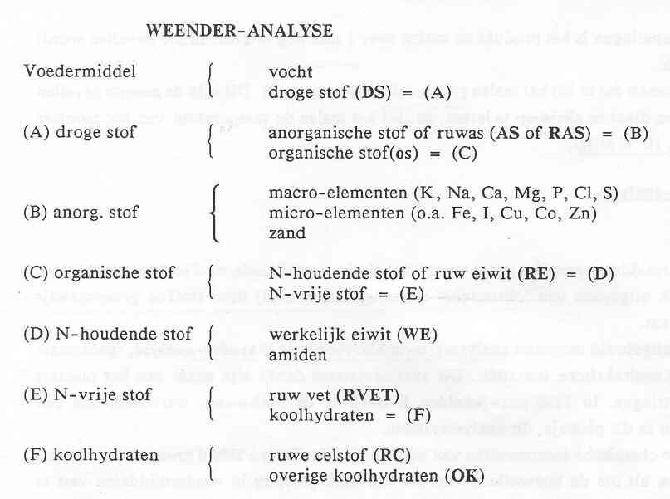

**Figuur 37:** Indeling van de Weende analyse.

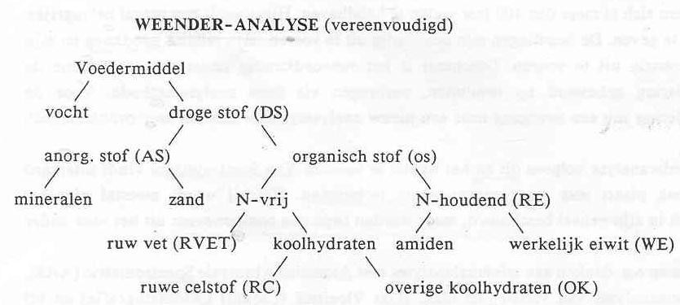

**Figuur 38:** Weende analyse in een schema.

#### Vocht

Het vochtgehalte van een voedermiddel wordt bepaald door een monster van dit voedermiddel

bij 103 ºC tot een constant gewicht te drogen*.* Bij dit proces gaan, indien aanwezig, behalve water ook andere vluchtige stoffen geheel of gedeeltelijk verloren, zoals ammoniak, alcohol en vluchtige vrije vetzuren (azijnzuur, propionzuur, boterzuur). Wanneer een product veel vluchtige bestanddelen bevat, kan het nutriëntenaanbod voor het dier onderschat worden.

#### Droge stof (DS)

Het droge stofgehalte van een voedermiddel = 1000 - vochtgehalte (g/kg). Voor de voeding

van landbouwhuisdieren is de droge stof een belangrijke maatstaf omdat zich hierin, met uitzondering van water, de essentiële voedingsstoffen bevinden. Een onderlinge vergelijking van voedermiddelen gebeurt daarom bij voorkeur op basis van de gehalten in de droge stof.

#### Anorganische stof (AS)

Het gehalte aan asbestanddelen wordt bepaald door het monster te verassen (verbranden in

een moffeloven bij 550 ºC). Bij het verassen, verbranden alle organische bestanddelen. Na het verassen blijft er een mengsel van onbrandbare delen: de AS, bestaande uit oxiden en zouten van de minerale bestanddelen in het voer. De anorganische stof wordt ook wel aangeduid als de mineralenfractie. Naast de hoeveelheid waarin deze mineralen gewoonlijk in de voedermiddelen voorkomen, en meer in het bijzonder naar de behoefte van de landbouwhuisdieren aan deze mineralen, worden ze ingedeeld in massa- of macro-elementen (K, Na, Ca, Mg, P, Cl en S) en spoor- of micro-elementen (o.a. I, Cu, Co, Zn, Mn). De AS kan ook zand bevatten.

#### N-houdende stof (RE)

Eiwit onderscheidt zich van de overige organische voerbestanddelen door de aanwezigheid

van een vrij constant gehalte aan stikstof (N). Het gehalte aan ruw eiwit wordt dan ook verkregen door het N-gehalte van het voedermiddel te bepalen. De meest gebruikte methode voor deze bepaling is de Kjeldahl-stikstofbepaling.

Daar eiwitten gemiddeld 16% N bevatten kan uit het N-gehalte het ruw eiwitgehalte worden berekend door dit gehalte te vermenigvuldigen met 100/16= 6,25. Dit getal wordt de internationale eiwitfactor genoemd. Deze benadering kent echter wel een aantal bedenkingen. Niet alle aminozuren bevatten evenveel stikstof. De factor is afgeleid van eiwitbronnen zoals diermeel, viseiwit en eieren. Tarwe en rogge eiwit bevatten echter 17,5% stikstof en melkeiwit bevat 15,7% stikstof. Voor plantaardige eiwitten wordt dus met de factor van 6,25 een te hoog RE gehalte berekend.

Samenvattend:

RE bevat het werkelijk eiwit (= aminozuren, peptiden en eiwitten) en de stikstofbevattende stoffen die geen eiwit zijn (= NPN ofwel Non-Protein Nitrogen). Deze NPN-fractie kan bestaan uit; betaine, ureum, ammoniak en ammoniumzouten). Wanneer een voerdermiddel veel NPN bevat, wordt het eiwitgehalte dus overschat. Het aandeel NPN kan in de totale N- fractie van granen ongeveer 5 a 10% zijn, in groenvoeder tot 50% en in bieten meer dan 50% bedragen. In het algemeen geldt hierbij; des te jonger en malser de plant en hoe sneller de groei, hoe hoger het NPN gehalte.

#### Ruw vet (RVET)

Het gehalte aan vet in een voedermiddel wordt bepaald door dit voeder in een Soxhlet-apparaat te extraheren met een extractiemiddel, waarin het vet goed oplost. Bij de

extractie komen alle stoffen die in het extractiemiddel goed oplsobaar zijn in de RVET fractie terecht. Deze fractie bestaat dus behalve uit zuivere vetten ook uit wassen, harsen, sterolen, fosfolipiden vetoplosbare vitaminen en kleurstoffen zoals carotenoïden en chlorofyl. Voor diervoederdoeleinden wordt doorgaans geen verdere scheiding aangebracht, omdat in de

eerste plaats het ruw vetgehalte in voedermiddelen, doorgaans laag is (als er in het oorspronkelijk product veel vet voorkomt, wordt het veelal industrieel gewonnen, waarna het residu als voedermiddel wordt gebruikt) en in de tweede plaats is het gehalte aan niet echte vetbestanddelen daarbij meestal bijzonder laag.

#### Ruwe celstof (RC)

De in het voer aanwezige koolhydraten worden in de Weende-analyse verdeeld in twee

groepen, die aangeduid worden als ruwe celstof en de overige koolhydraten (OK). De RC- fractie bestaat globaal uit cellulose, een deel van de hemicellulosen en lignine (zie ter verduidelijking ook figuur 16). Het ruwe celstofgehalte van een voedermiddel wordt bepaald door een monster van dit voeder achtereenvolgens te koken met verdunde oplossingen van een sterk zuur en een sterke base. De organische stof die bij deze behandeling niet oplost, wordt aangeduid met de naam ruwe celstof (oude naam: ruw vezel).

De ruwe celstof speelt een belangrijke rol bij de klassieke berekening van de voederwaarde van voedermiddelen. Het is daarom van het grootste belang, dat deze bepaling op correcte wijze wordt uitgevoerd.

De ruwe celstof bestaat voornamelijk uit moeilijk afbreekbare celwandbestanddelen zoals cellulose, een deel van de (voor dieren onverteerbare) Lignine (houtstof) en cutine (kurkstof). In dierlijk materiaal komt normaal geen ruwe celstof voor tenzij via besmetting met maagdarminhoud. In plantaardig materiaal stijgt met het groeistadium niet alleen het ruwe celstofgehalte maar vindt er ook een verschuiving plaats van cellulose naar lignine, cutine e.d. Daarmee daalt de kwaliteit van het voedermiddel. Met het ouder worden van planten en dus de toename van lignine, cutine e.d. wordt de verteerbaarheid minder.

#### Overige koolhydraten (OK)

De laatste groep die bepaald wordt bij de Weende-analyse is de Overige Koolhydratenfractie

(OK). Het OK-gehalte wordt nooit bepaald, maar altijd berekend als restant; het voeder na aftrek van de andere hoofdcomponenten van de Weende-analyse.

Dus:

OK = voedermiddel - vocht - AS - RE - RVET - RC of OK = os - RE - RVET - RC

òf OK = koolhydraten - RC

Dit betekent, dat alle analysefouten gemaakt bij de voorgaande bepalingen in het gehalte aan overige koolhydraten terecht komen. Er wordt dus voor de OK-fractie slechts een globaal cijfer verkregen. Wat samenstelling betreft, is de OK-fractie een vergaarbak van verbindingen, die geen plaats gevonden hebben in de overige fracties. Een belangrijke component in de OK-fractie is het zetmeel. Daarnaast treft men de wateroplosbare suikers, fructosanen, vitamine C en organische zuren uit de celinhoud aan en celwandbestanddelen zoals het grootste deel van de hemicellulose, pectine en dat deel van de lignine, dat bij de RC-bepaling is opgelost. In dierlijke producten kunnen we lactose (melk), glucose (bloed en lichaamscellen) en glycogeen (lever) aantreffen.

In sommige producten wordt een negatief OK-gehalte gevonden. Dit is niet het gevolg van analysefouten. Het betreft hier altijd zeer eiwitrijke producten van dierlijke oorsprong, zoals bij voorbeeld haringmeel. De negatieve OK-waarde is een gevolg van het feit, dat het eiwit in deze producten iets meer dan 16 % N bevat. Bij de berekening van het RE wordt echter gewoon 6,25 gebruikt, zodat de totale eiwit hoeveelheid wordt overschat, wat bij afwezigheid van of zeer lage reële gehalten aan OK tot schijnbaar negatieve OK-gehalten aanleiding kan geven.

### Methode van Soest

In de tweede helft van de, zestiger jaren van deze eeuw is in de Verenigde Staten door van Soest en medewerkers een analysesysteem ontwikkeld, vooral geschikt voor ruwvoeders. Met dit systeem wordt veel informatie verkregen over de opbouw van het structuurgevende plantenmateriaal en daaruit voortvloeiend inzicht in het waarom van het al dan niet goed verteerbaar zijn van het ruwvoer.

De essentie van het Van Soest-analysesysteem is dat het plantaardige materiaal wordt gescheiden in celinhoud en celwandbestanddelen (zie ook hoofdstuk koolhydraten)door behandeling met een neutrale zeepoplossing (detergens). Door de celwandbestanddelen met zuur van verschillende concentraties te behandelen worden deze verder opgesplitst in cellulose, hemicellulose en lignine. Meestal wordt de behandeling met verdund zuur gecombineerd met een detergensbehandeling.

In dit systeem worden droge stof, anorganische stof. eiwit en vet op dezelfde manier bepaald als bij de Weende-analyse. Een nog verdere detaillering kan bereikt worden door zetmeel en de wateroplosbare suikers (uit de celinhoud) apart te bepalen.

### Verteerbaarheidsbepaling

In de fysiologie wordt met vertering het afbreken van voedselbestanddelen tot opneembare deeltjes bedoeld. Na de vertering volgt de absorptie door de wand van het maagdarmkanaal. In de voeding wordt om praktische redenen het gehele proces van afbraak en absorptie gerekend tot de vertering. In de voeding wordt iets daadwerkelijk als verteerd beschouwd wanneer het is opgenomen door de wand van het maagdarmstelsel. Dit verschil in begripsbepaling geeft wel eens reden tot misverstanden.

#### Meten van de verteerbaarheid van voerbestanddelen

Met behulp van laboratoriumbepalingen kan soms een schatting gemaakt worden van de

verteerbaarheid van voerbestanddelen. Bij TNO is zelfs een apparaat ontwikkeld wat de werking van het maagdarmstelsel simuleert waardoor zonder gebruik te maken van dieren toch de verteerbaarheid van een voedermiddel bepaald kan worden.

In verreweg de meeste gevallen wordt de verteerbaarheid van een voerbestanddeel bepaald met behulp van dierexperimenten. Hiertoe wordt een groep dieren individueel gehuisvest in zogenaamde verteringskooien. Deze kooien zijn zo ontworpen dat het dier zich niet kan omdraaien en urine gescheiden van de mest kan worden opgevangen (Om deze reden worden ook bij voorkeur mannelijke dieren gebruikt).

Na een gewenningsperiode van ongeveer een week wordt begonnen met het verzamelen van de benodigde gegevens. Om de verteerbaarheid te bepalen zijn de volgende gegevens nodig:

* Hoeveelheid opgenomen voer
* Gehalte bestanddeel in het voer
* Hoeveelheid feces
* Gehalte bestanddeel in feces

Stoffen die in de urine teruggevonden worden zijn al wel verteerd geweest en daarom zijn de gehalten in de urine niet van belang voor de verteerbaarheidsbepaling.

De verteringscoëfficiënt (VC) wordt als volgt berekend: gehalte in voer – gehalte in feces x 100 = VC (%)

gehalte in voer

#### (met gehalte wordt telken grammen totaal opgenomen of uitgescheiden bedoeld)

In bovenstaande formule wordt de verteringscoëfficiënt als een percentage weergegeven. Een VC van 80% wil dus zeggen dat 80% van het voer is opgenomen (eigenlijk niet is teruggevonden in de feces). De VC kan ook weergegeven worden als een dimensieloos getal tussen 0 en 1. Een VC van 80% wordt dan 0,8.

Bij het hanteren van bovenstaande uitgangspunten wordt er van uitgegaan dat alle bestanddelen van de feces onverteerde voerbestanddelen zijn. Dit is natuurlijk niet altijd zo.

Het lichaam voegt aan de voedselbrij die het maagdarmstelsel passeert allerlei lichaamseigen stoffen toe die niet altijd geresorbeerd worden. Omdat hiervoor niet wordt gecorrigeerd in de voorgaande formule wordt de uitkomst van deze berekening ook wel de **schijnbare verteerbaarheid** genoemd. Deze wordt vrijwel altijd gehanteerd. De werkelijke verteerbaarheid wordt zelden bepaald.

Omdat dus in het algemeen niet gecorrigeerd wordt voor lichaamseigen producten in de feces kunnen door processen in de darmen soms verrassende uitkomsten ontstaan. Zo is bij paarden het B-vitamine gehalte in de feces vaak vele malen hoger dan in het voer (Zie ook het stuk over B-vitaminen in dit dictaat).

#### Factoren die van invloed zijn op de verteerbaarheid

De verteerbaarheid van voer- en voerbestanddelen wordt door zowel eigenschappen van het

dier als eigenschappen van het voer bepaald.

Diersoort. Het vermogen om voedselbestanddelen te verteren wordt voor een groot deel bepaald door de aanpassingen van het maagdarmstelsel op het natuurlijke dieet. Carnivoren zijn slecht in staat om plantaardige bestanddelen te verteren. Paardachtigen en herkauwers verteren slecht grote hoeveelheden vet in hun voer. Een VC van een voer is dus altijd diersoortspecifiek.

Leeftijd. De fysiologie van het maagdarmstelsel verandert met de leeftijd. Veel zeer jonge dieren produceren nog nauwelijks het enzym sucrase waardoor sucrose onverteerbaar blijft. Oudere dieren produceren weinig tot geen lactase waardoor lactose voor deze categorie onverteerbaar wordt.

Stress. Voor zover er al voeropname plaatsvindt in een stresssituatie zal de passage van voedermiddelen versnellen en de absorptie daardoor verminderen. Dit is een belangrijke reden voor de gewenningsperiode voorafgaand aan een verteringsexperiment.

Kwaliteit van het gebit. Bij oudere dieren kan door de afname van de kwaliteit van het gebit het vermogen om voedselbestanddelen voldoende te verkleinen en daardoor de veteerbaarheid te verbeteren afnemen. Dit probleem kan bijvoorbeeld bij oudere katten en ook paarden spelen.

Gehalte ruwe celstof in voer. Hoe hoger het gehalte aan celwandbestanddelen (uitgedrukt als RC of ADF) hoe lager de VC. Celwandbestanddelen zijn zelf matig tot slecht verteerbaar en beïnvloeden ook de verteerbaarheid van de overige bestanddelen negatief.

Gehalten voedingsstoffen in het voer. Voor veel nutriënten geldt dat hoe lager het aanbod is hoe efficiënter het lichaam omspringt met de absorptie.

Bewerking van het voer. Het malen of op een andere manier klein maken vergroot de oppervlakte van de voerbestanddelen waardoor verteringsenzymen er efficiënter op in kunnen werken. Processen waarbij het voer verhit wordt kunnen ook een gunstig effect hebben op de verteerbaarheid. Te hoog of te lang verhitten kan echter weer een negatief effect hebben op de verteerbaarheid.

Antagonisten in het voer. Sommige stoffen in de voeding kunnen de opname van nutriënten belemmeren.

Hoeveelheid voer. Zeer grote hoeveelheden voer in een keer verstrekt zijn slechter verteerbaar dan kleine hoeveelheden.

#### Energie in het voer

In de bepaling van de gewenste voergift van een dier wordt veel aandacht besteed aan zowel

de energiebehoefte van het dier als aan de energie-inhoud van het voer. Dit heeft een simpele reden. Voeropname wordt gestuurd of moet gestuurd worden (bij gehouden dieren) door de energiebehoefte. Honger wordt veroorzaakt door een energietekort in het lichaam, voeropname dient primair om dit tekort weer aan te vullen. Wordt er te weinig gegeten dan zullen lichaamsreserves (glycogeen, vet en uiteindelijk bestanddelen die niet als reserve bedoeld zijn) worden aangesproken. Wordt er teveel energie opgenomen dan wordt dit opgeslagen in de vorm van lichaamsvet. Bovenstaande heeft als consequentie dat de nutriëntensamenstelling moet afgestemd zijn op de energie-inhoud. Is voorzien in de energiebehoefte dan stopt het dier met eten of krijgt het niet meer. Is er dan toevallig nog en tekort aan een paar nutriënten dan eet het dier niet door totdat daar ook in voorzien is.

Om de energiebehoefte van het dier en de energie-inhoud van het voer weer te geven is een energiewaarderingssysteem ontwikkeld.

### Energiewaardering

Door verlies categorieën weer te geven kan de hoeveelheid energie die een voedermiddel bevat op verschillende manieren aangeduid worden. In figuur 39 is een overzicht gegeven hoe dit in zijn werk gaat.

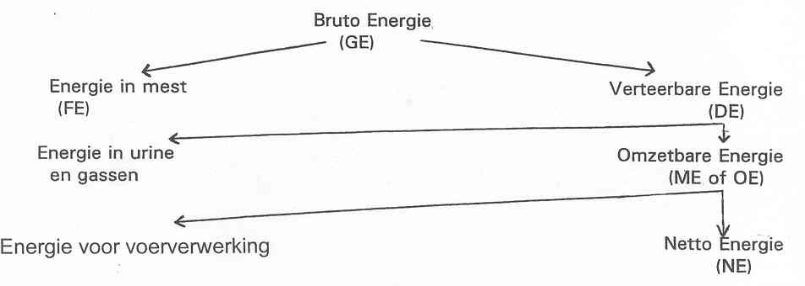

**Figuur 39:** Verlies categorieën energie.

Elk voedermiddel bevat een hoeveelheid energie, die vrijkomt wanneer de organische stof wordt verbrand. De hoeveelheid energie die vrijkomt is warmte. Men noemt deze energie **bruto energie***.*

*Bruto energie = de hoeveelheid energie die vrijkomt bij verbranding van de organische stof Bruto energie = Gross energy = GE*

De bruto energie of verbrandingswaarde van het voer wordt bepaald met een bomcaloriemeter. Hierbij wordt een monster verbrandbaar materiaal geplaatst in een verbrandingskamer met een overmaat zuurstof. Deze verbrandingskamer bevindt zich in een geïsoleerd watervat. Wanneer met behulp van een vonk het monster volledig verbrand, wordt de warmte afgestaan aan het omringende water. De temperatuurstijging van het water is evenredig aan de chemische energie die het monster bevat. Om 1 gram water 1 graad in temperatuur te doen stijgen is 1 calorie nodig. Wordt door 1 gram monster 1000 gram water 4 graden in temperatuur verhoogd dan is de energie-inhoud van het monster 4000 calorieën of 4 kcal.

De bruto energie is een niet zo bruikbare maatstaf voor de energie die beschikbaar is voor het dier. In de mest gaat b.v. al een deel van de energie weer verloren. Dit kan oplopen tot 30- 40% van de bruto energie. De energie die overblijft in het verteerbare deel van het voedsel noemt men de **verteerbare energie**.

De verteerbare energie wordt niet geheel door het dier benut: met de uitgescheiden urine en met gassen (methaangas) gaat ook energie verloren. Wanneer deze energie van de verteerbare energie wordt afgetrokken, blijft over wat door het dier omzetbaar is in de stofwisseling. Dit is de **omzetbare energie of metaboliseerbare energie**.

*Verteerbare energie = bruto energie – energie in de mest Verteerbare energie = Digestible energy = DE*

*Omzetbare energie = verteerbare energie – energie in de urine en gassen Omzetbare energie = Metabolisable energy = ME (voor vogels en konijnen OE)*

Opname van voedsel door een dier wordt gevolgd door energieverliezen, niet alleen als chemisch vastgelegde energie in uitscheidingsproducten als mest, urine, gassen, maar ook als warmte. Voortdurend produceren dieren warmte en staan die af aan de omgeving. De voornaamste oorzaken van dit warmteverlies zijn

-Het opnemen van voedsel zelf

-Het verteren van het voedsel

-De omzettingen van de geresorbeerde stoffen is niet geheel efficiënt. De energie in glucose wordt b.v. met een efficiëntie van 44% vastgelegd als A.T.P. 56% gaat als warmte verloren.

Wanneer de omzetbare energie wordt verminderd met de bovengenoemde thermische energie van de specifiek dynamische werking dan blijft de **netto energie** over.

*Netto energie = energie in de urine en gassen – thermische energie Netto energie = Net energy = NE*

Deze netto energie is voor het dier van nut voor:

-Onderhoud van het Lichaam

-Instandhouding van de lichaamstempratuur

-Groei

-Arbeid

-Reproductie

-Melkproductie

#### De eenheden van energie

Hoewel het gebruik van de calorie of kilocalorie als eenheid van energie om op zich

begrijpelijke redenen nog op grote schaal voorkomt worden we toch geacht de officiele SI- eenheid te hanteren. Dit betekent dat energie weergegeven moet worden in Joules. 1 Kcal = 4184 Joules of 4,184 kJ